ФОНД ДЕРЖАВНОГО МАЙНА УКРАЇНИ | 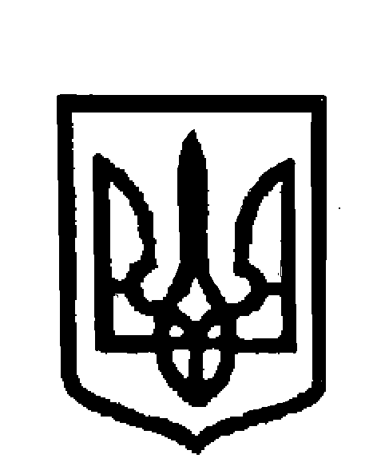 | ТОВ «УКРАЇНСЬКА КОМЕРЦІЙНА ШКОЛА»

м. Київ «09» серпня 2022 року
Узагальнена відомість №49
за результатами навчання з підвищення кваліфікації оцінювачів
за напрямом “Оцінка цілісних майнових комплексів, паїв, цінних паперів, майнових прав та нематеріальних активів,
у тому числі прав на об`єкти інтелектуальної власності “ та відповідними спеціалізаціями
(Угода про співробітництво з професійної підготовки оцінювачів з Фондом
державного майна України від 01 липня 2020 року № 134)
№  з/п | Прізвище, ім’я, по батькові оцінювача |  |  | Номер та дата видачі  кваліфікаційного свідоцтва оцінювача |  |  |  | Спеціалізації | Номер посвідчення
№  з/п |  |  |  | Номер | Дата |  | Спеціалізації | Спеціалізації
 | Асипенко Ростислав Володимирович |  |  | ЦМК №50 | 20.12.2003 |  | 2.1,2.2 | 2.1,2.2 | ЦМК № 3905-ПК
 | Асипенко Тетяна Вікторівна |  |  | ЦМК №17 | 08.12.2018 |  | 2.1,2.2 | 2.1,2.2 | ЦМК № 3906-ПК
 | Бобров Андрій Сергійович |  |  | ЦМК №437 | 20.12.2008 |  | 2.1,2.2 | 2.1,2.2 | ЦМК № 3907-ПК
 | Бондар Валерій Петрович |  |  | №482 | 26.03.1996 |  | 2.1,2.2 | 2.1,2.2 | ЦМК № 3908-ПК
 | Бондар Вячеслав Михайлович |  |  | ЦМК №359 | 15.12.2007 |  | 2.1,2.2 | 2.1,2.2 | ЦМК № 3909-ПК
 | Голова Інна Георгіївна |  |  | ЦМК №283 | 16.12.2006 |  | 2.1,2.2 | 2.1,2.2 | ЦМК № 3910-ПК
 | Грищенко Юрій Васильович |  |  | №696 | 26.11.1999 |  | 2.1,2.2 | 2.1,2.2 | ЦМК № 3911-ПК
 | Демузенко Ірина Володимирівна |  |  | №1445 | 20.11.1999 |  | 2.1,2.2 | 2.1,2.2 | ЦМК № 3912-ПК
 | Дереновський Руслан Миколайович |  |  | №0-169-С | 04.08.2001 |  | 2.1,2.2 | 2.1,2.2 | ЦМК № 3913-ПК
 | Долінська Олена Володимирівна |  |  | ЦМК №566 | 24.04.2010 |  | 2.2 | 2.2 | ЦМК № 3914-ПК
 | Ільченко Артем Ігорович |  |  | ЦМК №5 | 27.06.2020 |  | 2.1,2.2 | 2.1,2.2 | ЦМК № 3915-ПК
 | Каплун Володимир Володимирович |  |  | ЦМК №9 | 04.10.2014 |  | 2.1,2.2 | 2.1,2.2 | ЦМК № 3916-ПК
 | Колчанова Олена Борисівна |  |  | №1599 | 14.03.2000 |  | 2.1,2.2 | 2.1,2.2 | ЦМК № 3917-ПК
 | Кононець Людмила Костянтинівна |  |  | №1717 | 27.05.2000 |  | 2.1,2.2 | 2.1,2.2 | ЦМК № 3918-ПК
 | Кузьменко Лариса Іванівна |  |  | №1834 | 30.09.2000 |  | 2.1,2.2 | 2.1,2.2 | ЦМК № 3919-ПК
 | Маліновський Юрій Миколайович |  |  | №2170 | 16.12.2000 |  | 2.1,2.2 | 2.1,2.2 | ЦМК № 3920-ПК
 | Нагацький Валентин Васильович |  |  | ЦМК №241 | 24.12.2005 |  | 2.1 | 2.1,2.2 | ЦМК № 3921-ПК
 |  |  |  | ЦМК №12 | 12.12.2015 |  | 2.2 | 2.1,2.2
 | Нароха Євген Миколайович |  |  | №502 | 17.04.1996 |  | 2.1,2.2 | 2.1,2.2 | ЦМК № 3922-ПК
 | Новосьол Юрій Вікторович |  |  | ЦМК №9 | 02.07.2016 |  | 2.1,2.2 | 2.1,2.2 | ЦМК № 3923-ПК
 | Пасько Олена Павлівна |  |  | ЦМК №424 | 13.12.2008 |  | 2.1,2.2 | 2.1,2.2 | ЦМК № 3924-ПК
 | Петросянц Ованес Петрович |  |  | №895 | 13.10.2000 |  | 2.1,2.2 | 2.1,2.2 | ЦМК № 3925-ПК
 | Плясова Леся Іванівна |  |  | ЦМК №963 | 21.02.2001 |  | 2.1,2.2 | 2.1,2.2 | ЦМК № 3926-ПК
 | Сисоєнко Юрій Вікторович |  |  | №2013 | 04.11.2000 |  | 2.1,2.2 | 2.1,2.2 | ЦМК № 3927-ПК
 | Смілянець Сергій Миколайович |  |  | №1037 | 11.04.1998 |  | 2.1,2.2 | 2.1,2.2 | ЦМК № 3928-ПК
 | Удовенко Олександр Вікторович |  |  | №2379 | 26.05.2001 |  | 2.1,2.2 | 2.1,2.2 | ЦМК № 3929-ПК
 | Усов Валерій Павлович |  |  | №42 | 04.03.1996 |  | 2.1,2.2 | 2.1,2.2 | ЦМК № 3930-ПК
 | Шлапак Світлана Леонідівна |  |  | №2421 | 26.05.2001 |  | 2.1,2.2 | 2.1,2.2 | ЦМК № 3931-ПК
 |  | Директор УКШ  Член Екзаменаційної комісії | _______________  _______________ |  |  | О. М. Жилінкова  К. О. Малишева |  |  |  |  |  | 2.1,2.2 | 2.1,2.2

